Одной из нетрадиционных логопеди-ческих технологий является Су –Джок терапия ("Су" – кисть, "Джок" – стопа). Стимуляция точек, при помощи Су Джок массажера приводит к излечению. Неправильное применение никогда не наносит человеку вред – оно просто неэффективно. Поэтому, определив нужные точки в системах соответствия можно развивать речевую сферу ребенка. Су –Джок терапия является одним из эффективных приемов, обеспечивающих развитие познавательной, эмоционально-волевой сфер ребенка. Су-Джок используют и при плохой подвижности пальчиков. Эта процедура значительно улучшает мелкую моторику рук, поднимает настроение ребенку.
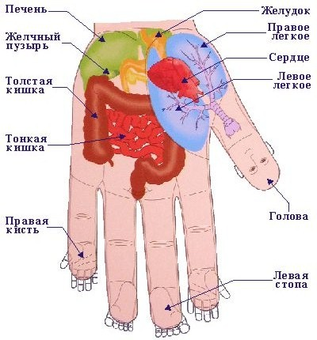
Мы применяем Су-Джок - массажеры в виде массажных шариков в комплекте с массажными металлическими кольцами в сочетании с упражнениями по коррекции речи. Шариком можно стимулировать зоны на ладонях, а массажные колечки надеваются на пальчики. Ими можно массировать труднодоступные места.
Применение Су-Джок массажёров способствует созданию функциональной базы для перехода на более высокий уровень двигательной активности мышц и возможность для оптимальной речевой работы с ребенком, повышает физическую и умственную работоспособность детей.

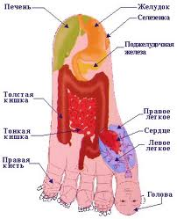

Су-Джок терапия
в коррекционной речевой
практике

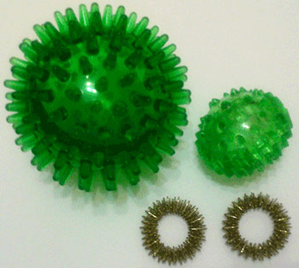

Неоспоримыми достоинствами Су – Джок терапии являются:
*Высокая эффективность – при правильном применении наступает выраженный эффект.
*Абсолютная безопасность – неправильное применение никогда не наносит вред – оно просто неэффективно.
*Универсальность - Су – Джок терапию могут использовать и педагоги в своей работе, и родители в домашних условиях.
*Простота применения – для получения результата проводить стимуляцию биологически активных точек с помощью Су – Джок шариков. /они свободно продаются в аптеках и не требуют больших затрат/
Таким образом, Су - Джок терапия - это высокоэффективный, универсальный, доступный и абсолютно безопасный метод самооздоровления и самоисцеления путем воздействия на активные точки, расположенные на кистях и стопах, специальными массажными шарами, использование которых в сочетании с упражнениями по коррекции звукопроизношения и развитию лексико-грамматических категорий способствует повышению физической и умственной работоспособности детей, создает функциональную базу для сравнительно быстрого перехода на более высокий уровень двигательной активности мышц и возможность для оптимальной целенаправленной речевой работы с ребенком, оказывая стимулирующее влияние на развитие речи. Следовательно, использование Су – Джок терапии способствует коррекции речевых нарушений у детей.
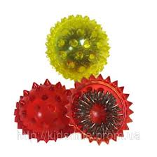

Используя элементы су-джок терапии, применяем следующие методы и приемы:
1. Взаимодействие со сказочным персонажем.
Ребенку предлагается поиграть в сказку, используя су-джок.
2. Словесные приемы.
Потешки, прибаутки, стихи, вопросы, сказки, загадки.
3. Игровые приемы.
Занятие-игра, игровые упражнения.
4. Наглядные приемы.
Схемы.
Видеоматериалы.
Иллюстрации.
5. Практические действия.
Массаж кистей, стоп и пальцев.

В результате использования су-джок терапии:
*осуществляется благоприятное воздействие на весь организм;
*стимулируются речевые зоны коры головного мозга;
*развивается координация движений и мелкая моторика;
*развиваются произвольное поведение, внимание, память, речь и другие психические процессы, необходимые для становления полноценной учебной деятельности.

